广东省职业技能等级认定试卷
姓名： 准考证号： 单位：

………………………………………………………装…………………………订……………………………线…………………………………………………………………
制图员（机械）技能等级认定三级技能考核试卷（样题）
注 意 事 项
1.考试时间：180分钟。
2.请首先按要求在试卷的标封处填写您的姓名、准考证号和所在单位的名称。
3.请仔细阅读各种题目的回答要求，在规定的位置填写您的答案。
4.不要在试卷上乱写乱画，不要在标封区填写无关的内容。
 | 一 | 二 | 三 | 四 | 五 | 总 分
得 分

第一部分 手工绘图
得 分
评分人
一、手工绘制第三视图（15分）
根据已知的两视图，补画第三视图。（15分，视图位置错误扣5分；图形特征错误每处扣1分，线型不正确每处扣0.5分，扣完为止。）

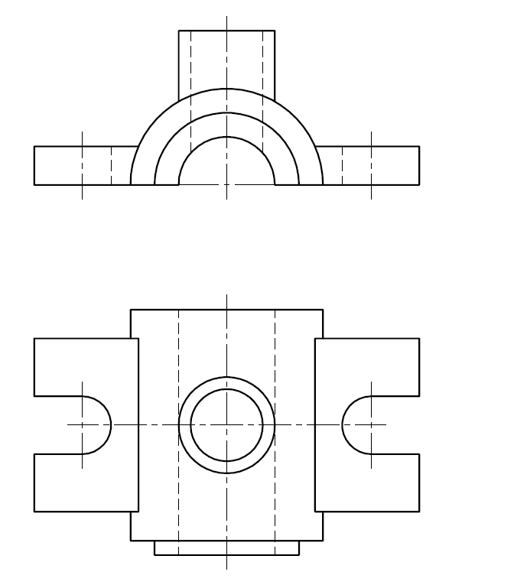
图1

第二部分 计算机绘图

得 分
评分人

二、曲面造型。（15分）
建立新文件E3-2，完成以下操作。
- 根据所给图2，通过三维软件进行曲面造型操作；
（14分，绘制横截面草图及引导线8分，实现成功放样6分，每错一处扣1分，扣完即止）
- 推荐使用solidworks、inventor、UG、Creo等三维软件；
- 作图结果以E3-2.后缀，如“E3-2.prt”保存。（1分，文件命名正确得分）
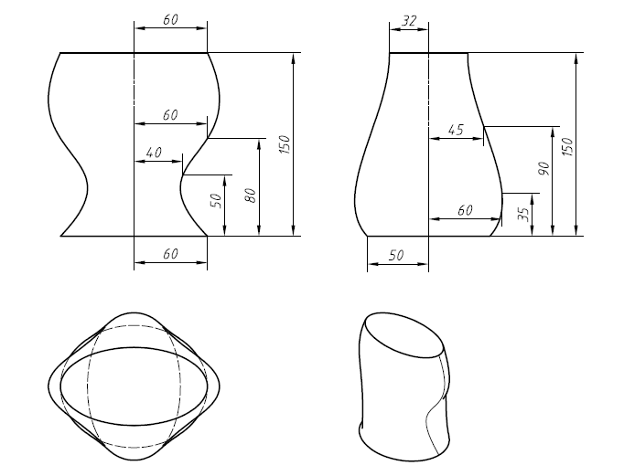
图2

得 分
评分人
三、拆画零件图。（20分）
打开图形文件E3-3.dwg，完成以下操作。
1.根据所给的正滑动轴承装配图拆画零件2-轴承座的零件图，详细图纸以给出的CAD文件为准；（15分，表达方案不限，以清晰为准，结构绘制错误或者缺漏表达每处扣1分,线型错每处扣0.5分，中心线伸出轮廓3-5毫米未符合国家标准每处扣0.5分，扣完为止；）
2.按原来图纸幅面，零件图要素齐全，尺寸标注仅标注试卷上所示的总体、定位及特殊性能尺寸，装配图上没有提供的其他要素等，应自行设定；（4分，尺寸每错漏一个扣0.5分，扣完为止）
3.作图结果以E3-3为文件名保存。（1分，文件命名正确得分）
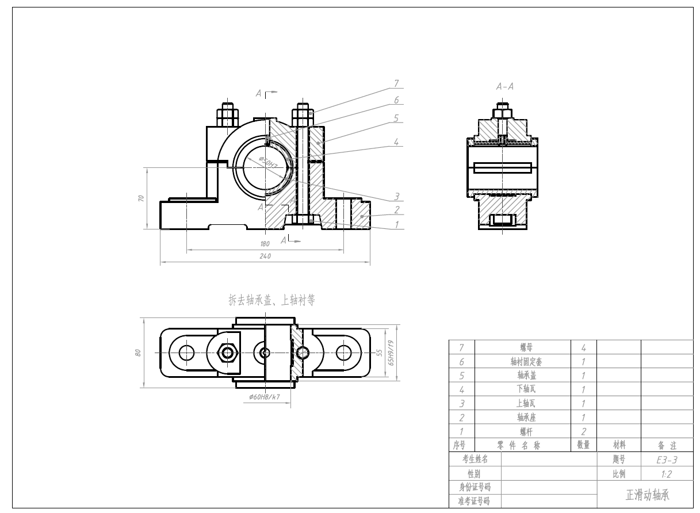
图3
得 分 | ………………………………………………………装…………………………订……………………………线…………………………………………………………………
评分人
四、将已知三维模型转换成二维零件工程图，并作标注。（20分）
建立新文件E3-4，完成以下操作。
1.根据所给stp和igs格式文件E3-4转换成三维模型，并以原文件名命名；（3分，导入模型，转换为三维模型格式得分，否则不得分）
2.通过三维软件转换成二维平面图形，生成的二维零件工程图，内容与题目提供的零件工程图（如图4所示）完全一致；（12分，完成主视图4分；完成左视图，并完成局部剖视效果各2分，共4分；完成A-A剖视图，得4分；结构绘制错误或者缺漏表达每处扣1分，扣完即止）
3.图纸幅面和比例自定，但应在国家标准规定范围内，只标注主视图尺寸；（4分，缺少一处或标错扣0.5分，扣完即止）
4.推荐使用solidworks、inventor、UG、Creo等三维软件；
5.作图结果以原文件名.dwg保存。（1分，文件命名正确得分）

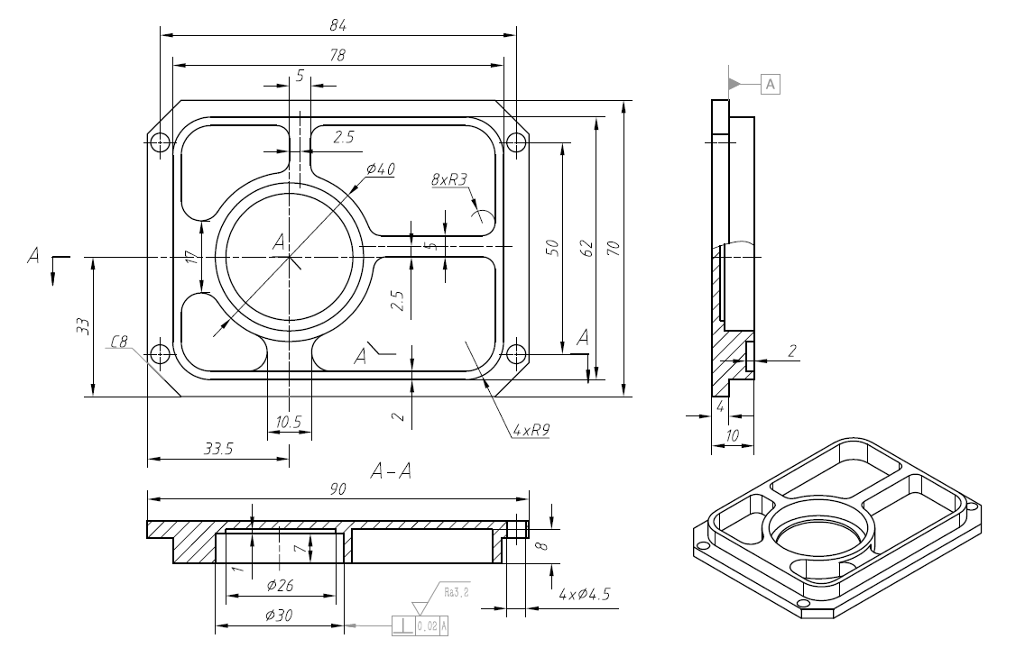
图4

得 分
评分人
五、三维建模（30分）
建立新文件E3-5，完成以下操作。
1.根据所给零件工程图，完成该零件的三维建模；（16分，特征缺失或错误错一处扣2分，扣完即止。）
2.查询模型体积，并将其保存在零件命名中，单位mm；（12分，体积±0.1%得满分，±0.5%得一半分，否则不得分；）
3.推荐使用solidworks、inventor、UG、Creo等三维软件；
4.完成后将文件存入考生自己的子目录，命名为E3-5+体积.后缀名，如“E3-5+1238.24.prt”。（2分，文件命名正确得分）
姓名： 准考证号： 单位：

………………………………………………………装…………………………订……………………………线…………………………………………………………………
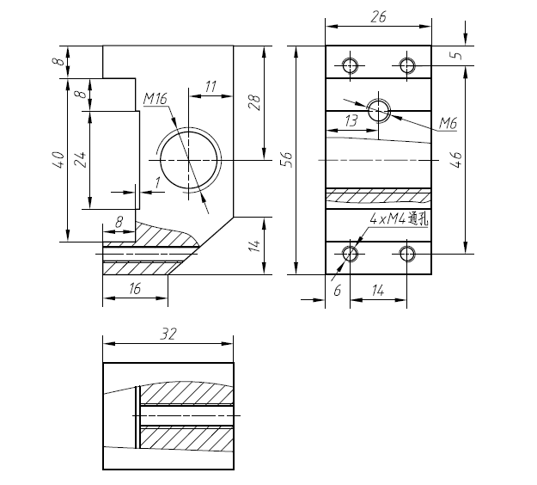
图5

